USA-UE : l’Europe à l’heure GMT ?

Après le feu vert du Parlement Européen le 23 mai 2013, les ministres du commerce extérieur des Etats membres de l’Union Européenne ont confié le 14 juin au Commissaire européen en charge du commerce, Karel De Gucht, le mandat de négocier avec son homologue des USA un accord de libre-échange transatlantique, qu’on appelle aussi Grand Marché Transatlantique (GMT). Officiellement dénommé « Accord de partenariat transatlantique pour le commerce et l’investissement» (TTIP en anglais), il est le pendant pour les USA de l’accord de « partenariat trans-pacifique - TPP» en cours de ratification dans 12 pays d’Asie. La 3e séance de négociations aura lieu à Bruxelles du 10 au 14 mars et le Président Obama se déplacera à Bruxelles le 26 mars pour le sommet UE-USA.
Après plus de 119 entrevues avec la Direction générale du Commerce de la Commission européenne en 2012-13, les grandes firmes regroupées dans le Conseil Economique Transatlantique sont arrivées à leur fin: lancer la création d’un « empire économique capable de dicter ses conditions » et ses normes à toute la planète. « Tout pays qui chercherait à nouer des relations commerciales avec les USA ou l’UE se verrait contraint d’adopter telles quelles les règles qui prévalent au sein de leur marché commun » poursuit Lorri Wallach, de Public Citizen.
Un député malaisien, de passage à Bruxelles en décembre, le confirmait : « Le gouvernement malaisien lutte contre la signature du TPP. Dans tout le texte de l’accord, il n’y a qu’un seul chapitre sur le commerce et 24 chapitres qui ne portent pas sur le commerce : ce n’est pas un accord commercial, mais un accord pour contrôler le commerce, dans l’intérêt des grandes compagnies. C’est comme une nouvelle constitution dont nous, parlementaires, nous n’avons pas le contrôle. Même le Parlement des USA, avec la procédure du « fast track », n’en a pas le contrôle. L’objectif des accords de libre échange est avant tout la convergence des normes et des règles, bien avant la baisse des droits de douane. Où est notre souveraineté, où est notre espace politique ? Le business régule le gouvernement….».
Art. 7 du projet du GMT: « L’objectif de l’Accord est d’accroître le commerce et l’investissement entre l’UE et les USA en réalisant le potentiel inexploité d’un véritable marché transatlantique, générant de nouvelles opportunités économiques pour la création d’emplois et la croissance grâce à un accès accru aux marchés, une plus grande compatibilité de la réglementation et la définition de normes mondiales. »
Ces accords pacifiques et atlantiques pourraient permettre « aux multinationales de poursuivre en leur propre nom – auprès d’un tribunal arbitral privé- un pays signataire dont la politique aurait un effet restrictif » sur leur intérêt commercial. Si tel était le cas, ce serait la privatisation ultime, celle de la politique, ruinant le peu qui reste de pouvoir aux Etats.
Nous nous intéresserons ici seulement à la partie agricole, mais les parties services, investissement, propriété intellectuelle, énergie, …. sont aussi significatives de la domination croissante des Etats par les grandes firmes.
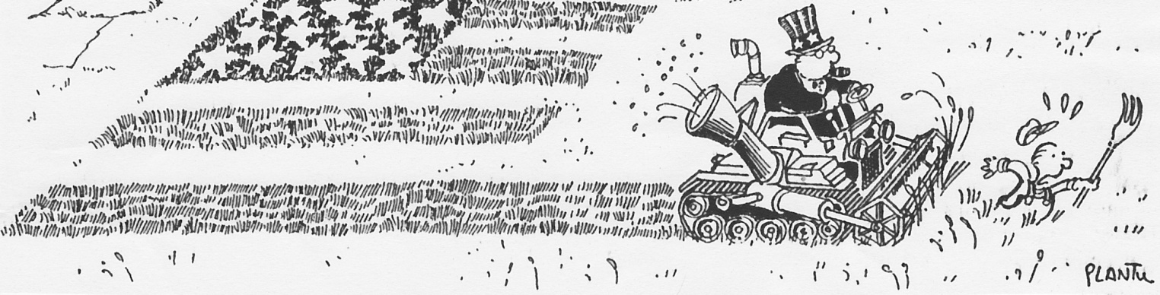
Rappelons que les agricultures US et UE sont bien différentes en termes de modes de production, de structures d’exploitation, de normes.

 | UE 27 | USA
Population totale en 2010 en millions | 500 | 310
Population agricole " " | 21,745 | 5,148
Actifs agricoles en 2010 en millions d'UTA* | 10,714 | 2,509
SAU (surface agricole utilisée) en millions d’ha | 187 | 411
SAU moyenne des exploitations en ha en2007 | 12,6 | 169
Nombre d'exploitations en millions en 2007 | 13,700 | 2,204
UTA par exploitation | 0,78 | 1,17
Source : FAOSTAT; * UTA : actif agricole en équivalent plein temps
L’abaissement des droits de douane fragilisera plus les agriculteurs européens qu’américains
Si l’on inclut les boissons, l’UE a été excédentaire en 2007-2012 de 5 milliards d’€ dans son commerce alimentaire avec les USA ; mais sans les boissons, elle a été déficitaire de 0,5 milliards d’€ (les postes d’importation les plus importants étant les fruits, les oléagineux, les céréales, les poissons).
Les droits de douane agricoles et alimentaires étant dans l’UE en moyenne supérieurs à ceux des USA, les exportateurs américains tireraient bien plus d’avantages que les européens à un accord éliminant les tarifs de part et d’autre.

Tableau 4 – Droits de douane NPF moyens de l'UE et des EU sur céréales, produits laitiers, viandes congelées : 2012 ou 2013
 | Blé tendre | Blé dur | Riz | Maïs | Sucre raffiné | Beurre | Lait concentré | Viandes congelées en carcasses (ou ½)
 |  |  |  |  |  |  |  | bovine | porcine | volaille
USA | 3,5 $/t | 6,5 $/t | 11,2% | 5 $/t | 357,4 $/t *  sauvegarde | 123 $/t | 33 $/t | 44 $/t | 0 | 88 $/t
EU27 | 95 €/t | 148 €/t | 175 €/t | 94 €/t | 419 €/t | 1896- | 1254 €/t | 12,8%+1768 €/t | 536 €/t | 299 €/t
 |  |  |  |  |  | 2313 €/t

Face au feedlots américains et à leurs puissantes compagnies de viande bovine, les éleveurs européens, déjà fragilisés par une PAC privilégiant les grandes cultures, ont toutes les raisons d’être inquiets.

Attaque des normes européennes
Le 4 mars 2013, l’agrobusiness américain (Farm Bureau, Smithfield, Tyson + 61 autres organisations sectorielles agricoles) a été très clair: « Les questions sanitaires et phytosanitaires doivent être spécifiquement abordées dans le cadre des négociations, pas simplement laissées à un futur mécanisme de consultation et les dispositions doivent être exécutoires. Il s’agit par exemple des restrictions injustifiables sur les méthodes de production qui affectent négativement nos exportations de viande, volaille et fruits frais ; ainsi que les obstacles politiques et réglementaires coûteux et en constante évolution à la biotechnologie agricole qui limitent nos exportations de maïs, soja,….. ; et l'imposition d'exigences de durabilité arbitraires sur la production de matières premières aux États-Unis et d'autres pays pour les biocarburants utilisés dans l'UE. Ces mesures non scientifiques ont devenu l'obstacle le plus difficile aux exportations agricoles et alimentaires américaines vers l'UE. »
Le 30 septembre 2013, l’agrobusiness européen (Copa-cogeca + Food Drink Europe) déclarait dans un communiqué conjoint : « Le Copa-Cogeca et FoodDrinkEurope, les organisations européennes de la chaîne agroalimentaire qui représentent les agriculteurs, les coopératives et les fabricants de denrées alimentaires et de boissons de l'UE, saluent le lancement de l'accord sur le Partenariat transatlantique sur le commerce et l'investissement entre l'UE et les Etats-Unis. L'accord constitue une occasion unique de supprimer des obstacles réglementaires inutiles, une des grandes priorités de l'industrie agro-alimentaire européenne. »

La bataille des normes est bien engagée, mais comme on le voit, elle se situe peut-être moins entre les deux côtés de l’Atlantique qu’entre deux visions différentes de l’agriculture, qui existent aussi en Europe. Ce n’est pas un débat technique, c’est un choix de modèle, de valeurs.
Alors que 2014 est l’année internationale de l’agriculture familiale, que les coûts externes et les dangers de l’industrialisation et de la massification de la production agricole et alimentaire ne cessent d’alimenter les médias, l’UE s’engage dans une négociation qui ne peut que nous éloigner davantage d’une agriculture paysanne durable.

Les populations de l’UE et leurs gouvernements sauront-ils résister, comme l’on fait les latino-américains en refusant la Zone de libre échange des Amériques, ou comme le font les Africains en résistant depuis plusieurs années à la pression européenne pour un accord dit de « partenariat économique » (APE) ?
Rappelons qu’en 1995-97, une fuite dans les media concernant la négociation d’un accord multilatéral sur l’investissement (AMI) a soulevé une vague importante de protestations, qui a permis à des gouvernements de dire non, faisant échouer la négociation. Ce fut une belle mobilisation, notamment européenne, et elle a gagné !
L’enjeu économique, social, environnemental, culturel, et démocratique a été clairement identifié par de nombreuses associations européennes et américaines de la « société civile », qui se concertent face à cette négociation transatlantique bien peu transparente. Voilà un thème majeur de débat et de mobilisation pour faciliter le choix des électeurs européens le 25 mai prochain.
Gérard Choplin 4.2.2013

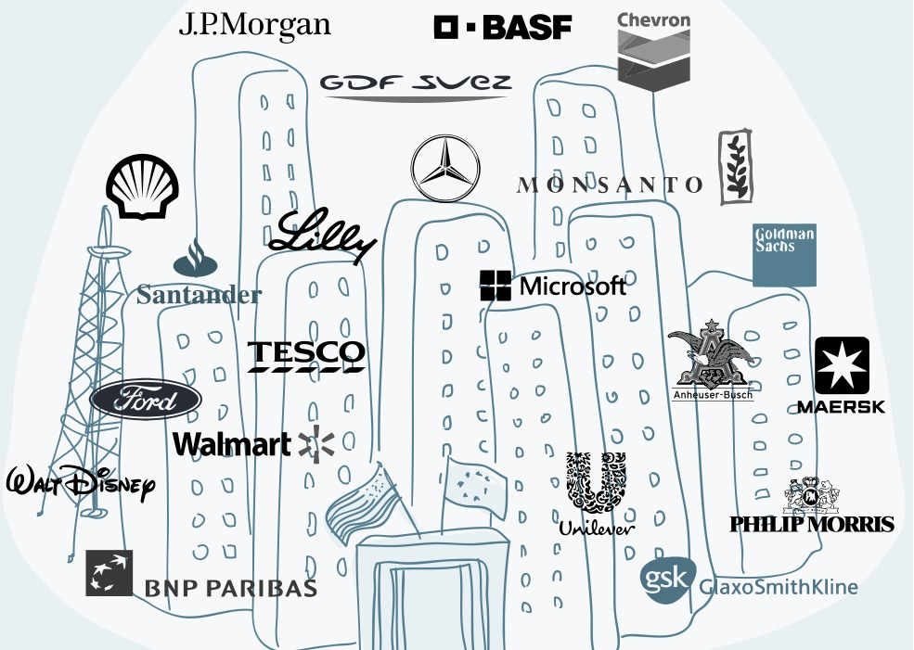
Dessin en couverture du document publié en octobre 2013 par le réseau S2B « a brave new transatlantic Partnership » http://corporateeurope.org/trade/2013/10/brave-new-transatlantic-partnership-social-environmental-consequences-proposed-eu-us

Voir mon article précédent http://gerardchoplin.wordpress.com/2013/12/06/libre-echange-ou-protectionnisme-protection-ou-libre-echangisme/
http://corporateeurope.org/trade/2013/09/european-commission-preparing-eu-us-trade-talks-119-meetings-industry-lobbyists
Lori Wallach, « le traité transatlantique, un typhon qui menace les européens », Le Monde Diplomatique, nov 2013 http://www.monde-diplomatique.fr/2013/11/WALLACH/49803
http://www.jennar.fr/?p=3143
Lori Wallach, op.cit.
Tableau ci-dessous d’après J.Berthelot http://www.solidarite.asso.fr/IMG/pdf/La_folie_d_integrer_l_agriculture_dans_le_PTCI_27-08-13.pdf
Voir note 5
http://www.nppc.org/wp-content/uploads/2013-03-04-Ag-Coalition-US-EU-FTA.pdf
http://www.copa-cogeca.be/InternationalAspects.aspx BILAT(13)6029FR5.pdf
Voir article précédent sur ce blog
Notamment autour du réseau S2B – Seattle to Brussels network http://www.s2bnetwork.org/

